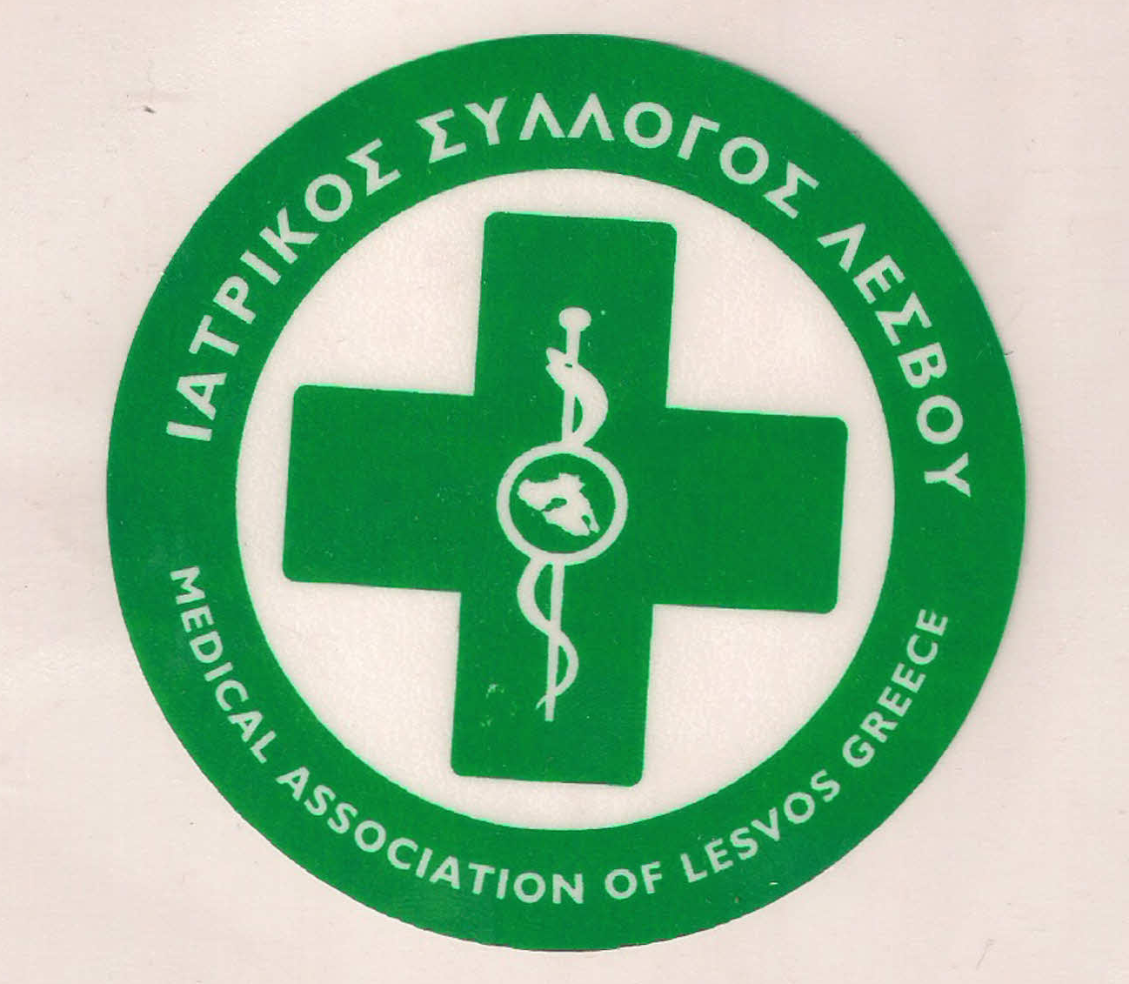
ΥΠΟΥΡΓΕΙΟ ΥΓΕΙΑΣ &
ΚΟΙΝΩΝΙΚΗΣ ΑΛΛΗΛΕΓΓΥΗΣ

ΙΑΤΡΙΚΟΣ ΣΥΛΛΟΓΟΣ ΛΕΣΒΟΥ
Ταχ. δ/νση : Καβέτσου 17
81100 – Μυτιληνη
Τηλ & fax : 22510.28182
e-mail: syllogos@islesv.gr

ΑΝΑΚΗΡΥΞΗ ΥΠΟΨΗΦΙΩΝ ΓΙΑ ΤΙΣ ΑΡΧΑΙΡΕΣΙΕΣ
στις 21 Οκτωβρίου 2018

Το Διοικητικό Συμβούλιο του Ιατρικού Συλλόγου Λέσβου , λαμβάνοντας υπόψη τις διατάξεις των άρθρων 304 και 305 του Ν. 4512/2018 (ΦΕΚ 5 Α΄) ανακηρύσσει τους υποψηφίους, για την εκλογή μελών του Διοικητικού Συμβουλίου, του Πειθαρχικού Συμβουλίου, της Εξελεγκτικής Επιτροπής και των εκλεκτόρων στον Πανελλήνιο Ιατρικό, κατά τις αρχαιρεσίες του Ιατρικού Συλλόγου Λέσβου στις 21 Οκτωβρίου 2018, μετά από αίτηση των κάτωθι συνδυασμών:

- ΙΑΤΡΙΚΗ ΕΝΟΤΗΤΑ ΛΕΣΒΟΥ
- ΕΝΩΤΙΚΟ ΚΙΝΗΜΑ ΓΙΑ ΤΗΝ ΑΝΑΤΡΟΠΗ (Ε.Κ.Α)
- ΔΗΜΟΚΡΑΤΙΚΗ ΠΑΝΕΠΙΣΤΗΜΟΝΙΚΗ ΚΙΝΗΣΗ (ΔΗΠΑΚ)

Αναλυτικότερα: Οι συνδυασμοί και οι υποψήφιοι είναι οι αναφερόμενοι στους αμέσως παρακάτω πίνακες οι οποίοι αποτελούν αναπόσπαστο μέρος της παρούσης. Για το Διοικητικό Συμβούλιο του Ιατρικού Συλλόγου Λέσβου

Ο ΠΡΟΕΔΡΟΣ Ο ΓΕΝ. ΓΡΑΜΜΑΤΕΑΣ
Π. ΠΡΟΒΕΤΖΑΣ Π. ΑΜΠΑΤΖΗΣ

ΣΥΝΔΙΑΣΜΟΣ
«ΙΑΤΡΙΚΗ ΕΝΟΤΗΤΑ ΛΕΣΒΟΥ»
ΕΚΛΟΓΕΣ 21^{ΗΣ} ΟΚΤΩΒΡΙΟΥ 2018

ΨΗΦΟΔΕΛΤΙΟ

Υποψήφιοι για το Διοικητικό Συμβούλιο

ΑΜΠΑΤΖΗΣ ΠΟΛΥΔΩΡΟΣ
ΑΝΔΡΙΑΝΗ ΕΥΘΑΛΙΑ
ΑΝΙΤΣΑΚΗΣ ΧΑΡΑΛΑΜΠΟΣ
ΑΡΩΝΗΣ ΚΩΝΣΤΑΝΤΙΝΟΣ
ΓΚΟΥΜΑΣ ΓΕΩΡΓΙΟΣ
ΖΕΙΜΠΕΚΗΣ ΔΟΥΚΑΣ
ΘΕΟΔΟΣΙΟΥ ΠΑΝΑΓΙΩΤΗΣ
ΚΑΝΤΑΡΤΖΗ ΦΕΒΡΩΝΙΑ
ΚΟΥΣΚΟΣ ΓΕΩΡΓΙΟΣ
ΜΙΧΑΛΑΚΑ ΕΥΣΤΡΑΤΙΑ
ΠΑΤΕΣΤΟΣ ΔΗΜΗΤΡΙΟΣ
ΠΕΡΙΒΟΛΑΡΗΣ ΝΙΚΟΛΑΟΣ
ΠΛΟΥΚΟΣ ΚΩΝΣΤΑΝΤΙΝΟΣ
ΠΡΟΒΕΤΖΑΣ ΠΑΝΑΓΙΩΤΗΣ
ΤΑΠΑΝΛΗΣ ΕΥΣΤΡΑΤΙΟΣ
ΤΣΑΧΑΛΗΣ ΘΕΟΔΩΡΟΣ
ΧΑΡΑΛΑΜΠΟΥΣ ΣΥΜΕΩΝ
ΨΑΝΗΣ ΓΕΩΡΓΙΟΣ

ΣΥΝΔΙΑΣΜΟΣ
«ΙΑΤΡΙΚΗ ΕΝΟΤΗΤΑ ΛΕΣΒΟΥ»
ΕΚΛΟΓΕΣ 21^{ΗΣ} ΟΚΤΩΒΡΙΟΥ 2018

ΨΗΦΟΔΕΛΤΙΟ

Υποψήφιοι για το Πειθαρχικό Συμβούλιο

ΠΡΟΕΔΡΟΣ
ΠΑΠΑΛΥΣΑΝΔΡΟΥ ΦΩΤΙΟΣ

ΑΝΤΙΠΡΟΕΔΡΟΣ
ΞΕΝΟΥ ΠΑΡΑΣΚΕΥΗ

ΜΕΛΗ
ΑΜΠΤΕΛ – ΚΑΝΤΕΡ ΜΟΥΣΤΑΦΑ
ΑΝΔΡΟΝΙΚΟΣ ΠΑΝΑΓΙΩΤΗΣ
ΚΟΡΟΒΕΣΗ ΝΙΚΟΛΕΤΤΑ
ΚΟΥΣΚΟΣ ΕΥΣΤΡΑΤΙΟΣ
ΚΡΑΒΒΑΡΙΤΗΣ ΗΛΙΑΣ
ΜΑΡΙΟΛΑΣ ΓΕΩΡΓΙΟΣ
ΝΟΥΣΙΑΣ ΘΕΟΔΩΡΟΣ
ΠΑΝΣΕΛΗΝΑ ΜΑΡΙΑ
ΠΕΤΡΕΛΛΗΣ ΒΑΣΙΛΕΙΟΣ
ΤΟΥΡΒΑΛΗΣ ΕΥΑΓΓΕΛΟΣ

ΣΥΝΔΙΑΣΜΟΣ
«ΙΑΤΡΙΚΗ ΕΝΟΤΗΤΑ ΛΕΣΒΟΥ»
ΕΚΛΟΓΕΣ 21^{ΗΣ} ΟΚΤΩΒΡΙΟΥ 2018

ΨΗΦΟΔΕΛΤΙΟ

Εκπρόσωποι στον Πανελλήνιο Ιατρικό Σύλλογο

ΑΜΠΑΤΖΗΣ ΠΟΛΥΔΩΡΟΣ
ΑΝΙΤΣΑΚΗΣ ΧΑΡΑΛΑΜΠΟΣ
ΘΕΟΔΩΡΟΥ ΧΡΙΣΤΟΦΟΡΟΣ
ΘΕΣΟΔΟΣΙΟΥ ΠΑΝΑΓΙΩΤΗΣ

ΣΥΝΔΙΑΣΜΟΣ
«ΙΑΤΡΙΚΗ ΕΝΟΤΗΤΑ ΛΕΣΒΟΥ»
ΕΚΛΟΓΕΣ 21^{ΗΣ} ΟΚΤΩΒΡΙΟΥ 2018

Υποψήφιοι για την Εξελεγκτική Επιτροπή

ΒΑΡΒΑΓΙΑΝΝΗΣ ΔΗΜΗΤΡΙΟΣ
ΓΕΩΡΓΑΝΤΕΛΛΗΣ ΔΗΜΗΤΡΙΟΣ
ΖΑΦΕΙΡΙΟΥ ΑΦΡΟΔΙΤΗ
ΚΡΕΤΖΑΣ ΔΗΜΗΤΡΙΟΣ
ΜΑΚΡΗ ΕΛΕΝΗ
ΡΑΛΛΙΔΗΣ ΜΑΡΣΕΛΟΣ

ΣΥΝΔΙΑΣΜΟΣ
«ΕΝΩΤΙΚΟ ΚΙΝΗΜΑ ΓΙΑ ΤΗΝ ΑΝΑΤΡΟΠΗ (Ε.Κ.Α.)
ΕΚΛΟΓΕΣ 21^{ΗΣ} ΟΚΤΩΒΡΙΟΥ 2018

ΨΗΦΟΔΕΛΤΙΟ
Υποψήφιοι για το Διοικητικό Συμβούλιο

ΓΕΩΡΓΙΟΥ ΑΧΙΛΛΕΥΣ
ΖΑΜΠΡΑΣ ΧΡΗΣΤΟΣ – ΑΛΕΞΑΝΔΡΟΣ
ΚΑΛΑΜΑΤΑ ΑΘΗΝΑ
ΜΑΖΗ ΚΩΝΣΤΑΝΤΙΝΑ
ΜΑΡΙΝΟΣ ΝΙΚΟΛΑΟΣ
ΠΑΠΑΔΟΠΟΥΛΟΣ ΑΝΑΣΤΑΣΙΟΣ
ΠΑΥΛΗΣ ΕΥΣΤΡΑΤΙΟΣ
ΤΣΙΜΑΡΑ ΑΙΚΑΤΕΡΙΝΗ

ΣΥΝΔΙΑΣΜΟΣ
«ΕΝΩΤΙΚΟ ΚΙΝΗΜΑ ΓΙΑ ΤΗΝ ΑΝΑΤΡΟΠΗ (Ε.Κ.Α.)»
ΕΚΛΟΓΕΣ 21^{ΗΣ} ΟΚΤΩΒΡΙΟΥ 2018

ΨΗΦΟΔΕΛΤΙΟ
Εκπρόσωποι στον Πανελλήνιο Ιατρικό Σύλλογο

ΓΕΩΡΓΙΟΥ ΑΧΙΛΛΕΥΣ
ΖΑΜΠΡΑΣ ΧΡΗΣΤΟΣ – ΑΛΕΞΑΝΔΡΟΣ
ΜΑΖΗ ΚΩΝΣΤΑΝΤΙΝΑ
ΠΑΠΑΔΟΠΟΥΛΟΣ ΑΝΑΣΤΑΣΙΟΣ
ΠΑΥΛΗΣ ΕΥΣΤΡΑΤΙΟΣ
ΤΣΙΜΑΡΑ ΑΙΚΑΤΕΡΙΝΗ

ΣΥΝΔΙΑΣΜΟΣ
«ΔΗΜΟΚΡΑΤΙΚΗ ΠΑΝΕΠΙΣΤΗΜΟΝΙΚΗ ΚΙΝΗΣΗ (ΔΗΠΑΚ)
ΕΚΛΟΓΕΣ 21^{ΗΣ} ΟΚΤΩΒΡΙΟΥ 2018

ΨΗΦΟΔΕΛΤΙΟ
Υποψήφιοι για το Διοικητικό Συμβούλιο

ΓΑΛΗΣ ΑΘΑΝΑΣΙΟΣ
ΓΚΕΚΑ ΜΑΡΙΝΑ
ΚΑΚΝΑΒΑΤΟΥ ΖΗΝΟΒΙΑ
ΤΣΟΥΚΑΛΑΣ ΘΩΜΑΣ
ΧΡΥΣΑΦΙΔΗΣ ΝΙΚΟΛΑΟΣ

ΣΥΝΔΙΑΣΜΟΣ
«ΔΗΜΟΚΡΑΤΙΚΗ ΠΑΝΕΠΙΣΤΗΜΟΝΙΚΗ ΚΙΝΗΣΗ (ΔΗΠΑΚ)
ΕΚΛΟΓΕΣ 21^{ΗΣ} ΟΚΤΩΒΡΙΟΥ 2018

ΨΗΦΟΔΕΛΤΙΟ
Εκπρόσωποι στον Πανελλήνιο Ιατρικό Σύλλογο

ΓΑΛΗΣ ΑΘΑΝΑΣΙΟΣ
ΚΑΚΝΑΒΑΤΟΥ ΖΗΝΟΒΙΑ
ΤΣΟΥΚΑΛΑΣ ΘΩΜΑΣ
ΧΡΥΣΑΦΙΔΗΣ ΝΙΚΟΛΑΟΣ

